 |  | 第 四 周活动安排表
 |  | 2019年 3月4日—— 3 月8日
周主题 | 感恩妈妈
德育重点 | 围绕“三八”妇女节开展主题活动,增进幼儿爱妈妈的情感。
项 目 | 五大 领域 |  | 领 域 目 标
本周 幼儿 发展 目标 | 健康  与安全 |  | 在情节化的游戏中，体验同伴间分享、关心、谦让与合作的快乐。
本周 幼儿 发展 目标 | 语言 |  | 理解散文内容，感受散文中妈妈对孩子的爱，尝试模仿散文中的句式创编。
本周 幼儿 发展 目标 | 社会 |  | 知道“三八”妇女节，和妈妈一起表演、游戏，送妈妈礼物，表达对妈妈的节日祝贺。
本周 幼儿 发展 目标 | 科学 |  | 科学：初步了解动物胎生、卵生的两种生殖方式及其发育过程。
本周 幼儿 发展 目标 |  |  | 数学：能较熟练地分辩10以内的单数、双数。
本周 幼儿 发展 目标 | 艺术 |  | 音乐：理解歌词内容，感受三拍子歌曲优美、柔和的旋律。
本周 幼儿 发展 目标 |  |  | 美工：创造性设计不同样式的手提包，并用简单的图案进行装饰。
时 间 |  |  |  | 周一 | 周二 | 周三 | 周四 | 周五
一  日  活  动  安  排 | 上午 |  | 第 一 节 | 升旗仪式 | 养成教育： 纸能喝豆浆吗 | 社会：  我的妈妈 | 阅览室 | 科学：  妈妈和娃娃
一  日  活  动  安  排 |  |  | 第 一 节 | 户外活动
一  日  活  动  安  排 |  |  | 第 二 节 | 语言：  妈妈的眼睛 | 分区活动 | 分区活动 | 美工：  给妈妈设计  手提包 | 体育活动： 小蝌蚪  找妈妈
一  日  活  动  安  排 | 餐前阅读 |  |  | 古诗朗诵 | 讲故事 | 体验阅读 | 语言：  妈妈的眼睛 | 古诗朗诵
一  日  活  动  安  排 | 下 午 |  |  | 数学：  熊妈妈，  几点了 | 音乐：  妈妈的眼睛 | 篮球活动 | 健康与安全：  快乐的  鸡妈妈 | 庆三八亲子活动
家长工作 |  |  |  | 1、请家长养成刷卡入园的习惯。  2、邀请各位女性家长周四来园参加妇女节庆祝活动。
 |  | 本周一、三、五上午 二、四下午教师:
 |  | 本周一、三、五下午 二、四上午教师:

音乐：妈妈的眼睛

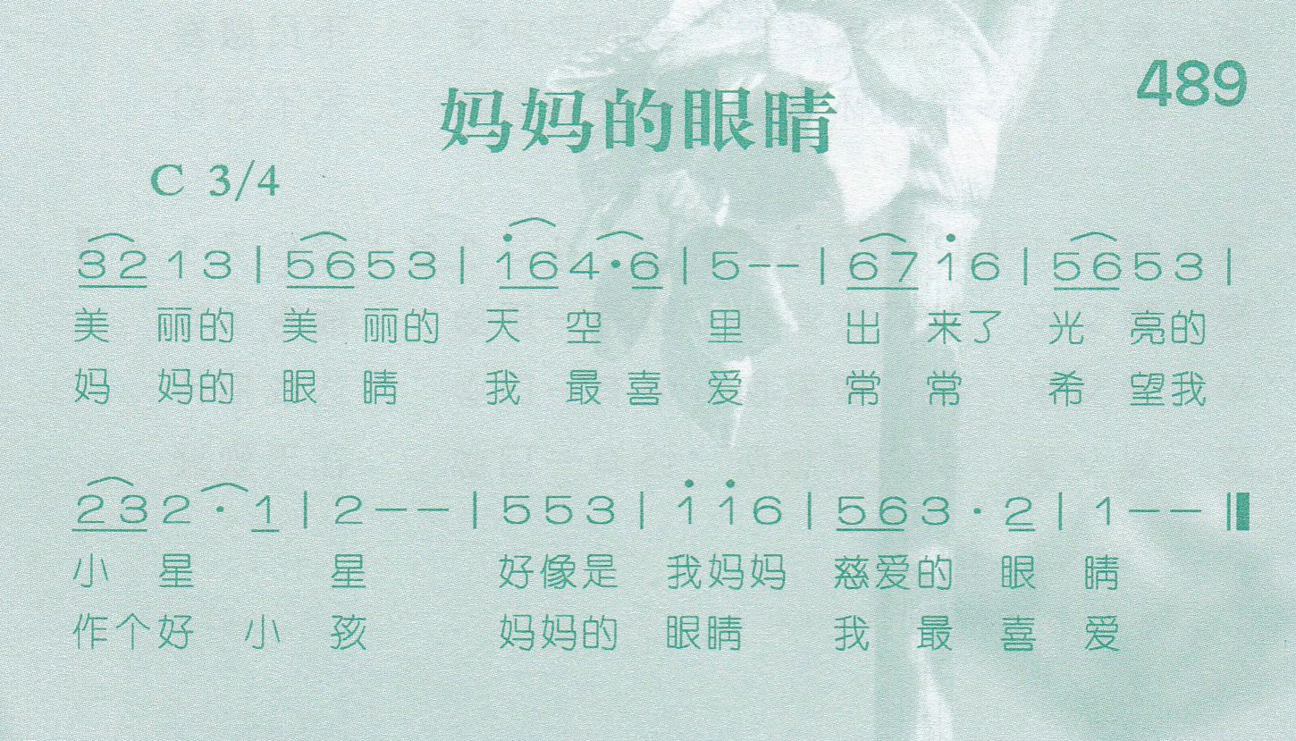

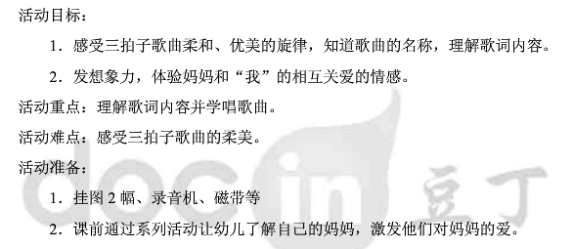
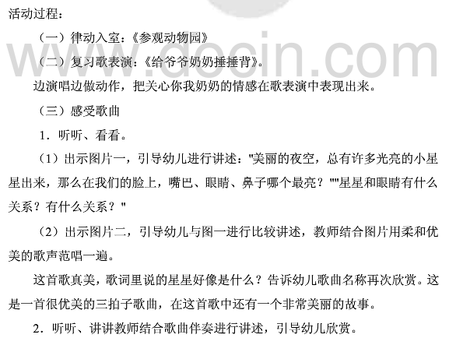
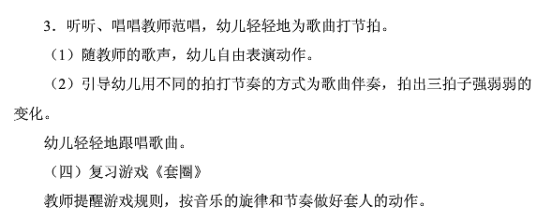

大班社会教案：我的妈妈

活动目标：
1、通过看录象、展示妈妈的作品，知道妈妈关心爱护自己，妈妈本领大。
2、尝试用语言等多种方法，表达对妈妈的感激之情。
3、爱自己的妈妈，并为自己的妈妈感到自豪。
活动准备：
1、录像（妈妈在家中为宝宝做的一系列事情）。
2、收集妈妈的作品，如织的毛衣等
3、联系妈妈来园参加活动。
活动过程：
一、布置“妈妈的作品展”，请幼儿一起来参观，引起兴趣。
“你们看，这里放了些什么呀？”“你们知道这些都是谁的作品吗？”“妈妈的本领大不大呀？”
二、组织幼儿谈论：我的妈妈真能干。
“谁来夸夸你的妈妈，告诉大家你的妈妈的本领。”
请幼儿用语言介绍自己的妈妈的姓名，让幼儿夸奖自己的妈妈，说说妈妈的本领，引发自豪感。
三、幼儿看录像并听妈妈介绍，初步了解妈妈是怎样关心宝宝的。
“我们来看一看妈妈是怎样来关心我们小朋友的。”
1、看完录像后提问：
① 早晨妈妈是怎样关心宝宝的？
② 妈妈下班回来后，还要做些什么事？
③ 晚上妈妈又是怎样关心宝宝的？
2、请个别幼儿的妈妈说说自己是怎样照顾孩子的让孩子感知妈妈的关爱和辛苦。“那现在我们欢迎妈妈来说说她是怎样来关心你们的？她为你们做了些什么事？”
3、小结：妈妈们都很关心自己的孩子，除了努力工作以外，还要照顾你们，非常辛苦。
四、尝试用多种方法表达对妈妈的爱。
1、“妈妈这么关心我们，我们应该怎样来谢谢妈妈呢？”
鼓励幼儿用自己的方式来表达对妈妈的感激，例如：说说感谢的话；亲一亲妈妈；为妈妈做一些事；送给妈妈礼物等。
2、实践活动：请幼儿将大红化送给自己的妈妈，并说上一句感谢的话。
3、集体给妈妈送上一首歌曲《好妈妈》，表达爱妈妈的感情。
“我们来唱一首歌给妈妈听吧。“

语言;
《妈妈的眼睛》

活动目标：

1. 欣赏散文，理解散文内容，感受散文中妈妈对孩子的爱。

2. 能用完整、连贯的语言在集体面前大胆表达，尝试模仿散文中的句式创编。

3. 体验妈妈的爱，培养幼儿热爱妈妈的情感。

活动准备：

1.活动前幼儿对妈妈进行采访，和妈妈共同完成“我的妈妈”调查表。

2.PPT课件、背景音乐、绘画纸、记号笔。

3．邀请幼儿的妈妈共同参与活动。

活动过程：

一、 介绍“我的妈妈”。

1. 幼儿相互交流调查表，互相介绍自己的妈妈。教师参与了解个别幼儿妈妈的情况。

2. 请个别幼儿上台展示调查表，并大胆介绍自己的妈妈，教师邀请幼儿妈妈上台。

教师引导幼儿从长相、本领、关心自己等方面介绍自己的妈妈，重点引导幼儿介绍自己妈妈的眼睛是什么样子的。

鼓励幼儿用完整、连贯的语言大胆、清晰地表述。

提醒幼儿上台时先向大家问好，说话时声音响亮，眼睛注视前方，介绍完后向大家说“谢谢”。

3.教师小结：我们的妈妈勤劳能干、漂亮聪明，都有自己擅长的本领，非常了不起。每一位妈妈都是很爱自己宝宝的，妈妈那双漂亮的眼睛里时时都有你们的影子。你们真幸福！

二、欣赏散文，理解意思。

1. 播放PPT课件，教师有感情地朗诵散文。

2.交流感受：（1）听了这篇散文，你有什么感受？

（2）这首散文里说了些什么？妈妈的眼睛像什么？

3.出示散文内容，并配以相关画面，引导幼儿理解散文中所蕴含的意思。

提问：为什么说妈妈的眼睛像宝镜？

为什么说妈妈的眼睛像星星？

为什么又像阳光？

4.引导幼儿讨论：你觉得自己妈妈的眼睛像什么？为什么？

三、 亲子活动：“母子一起来”

1．妈妈抱着孩子一起有感情地朗诵散文。

2．亲子创编散文，请幼儿看着自己妈妈的眼睛说出：“妈妈，你的眼睛像、、、、、，它会、、、、、、”妈妈用笔记录下孩子的话。

四、爱心礼物：我爱妈妈。

教师：妈妈的眼睛会随着宝宝的表现而发生变化，那么，你最喜欢妈妈的眼睛像什么？你该怎么做？请你把它画在这张爱心卡上送给妈妈吧。

幼儿用绘画的方式在爱心卡上记录下自己的想法，最后将爱心卡送给妈妈。

五、活动延伸：画一画自己的妈妈，并对妈妈说一句感谢的话。

附散文诗：

妈妈的眼睛

妈妈的眼睛像宝镜，明亮又神奇。它能照出两个一模一样的我，还能照出我的心里是什么。

妈妈的眼睛像星星，黑夜里一闪一闪的。它会带我飞进童话王国，它能让我鼓起勇气。

妈妈的眼睛像阳光，有时照得我暖洋洋的，舒服极了，有时照得我热辣辣的，好难过。

我喜欢妈妈的眼睛，妈妈的眼睛里总是有我。

科学：妈妈和娃娃
活动目标：
1、初步了解动物胎生、卵生的两种生殖方式及其发育过程。
2、尝试在协商中共同探索关于动物的奥秘。 活动准备：配对图片 黑板
活动过程 一 妈妈和娃娃配对
1、今天我们教室里来了一些动物妈妈和动物宝宝，看他们都在这儿呢？都有谁来了呢？
（上面一排式动物娃娃，下面一排是动物宝宝）
2、 玩了一会之后，这些糊涂的娃娃找不到自己的妈妈了，让我们一起来帮帮他们好不好，把娃娃送到妈妈的身边。
（幼儿分组操作，妈妈和娃娃图片操作）
3、分享配对好的妈妈和宝宝
现在哪个小组愿意来把自己的结果告诉大家。
有分歧的来讨论。
4、单老师看到了有的妈妈和娃娃很容易找到，但是有的就有点不一样了，有的妈妈和娃娃长的很象，有的则娃娃小的时候是不象妈妈的，长大后才象妈妈。 二 了解动物妈妈生宝宝的两种方式
1、看小小鸡和妈妈母鸡的样子就不一样，我们一起来看一看，母鸡妈妈是怎么生出鸡宝宝的。
请幼儿根据视频描叙。
鸡妈妈是先生蛋——蛋变成小小鸡——小小鸡再长成鸡
（结合图片展示）
2、和鸡一样，先把生出来蛋宝宝或卵，再孵化长成小宝宝的动物我们都叫它是卵生动物。
3、那么你知道还有谁也是象鸡妈妈一样，也是卵生动物的呢？
（鸡、鸭、鹅、鱼，鸟、蝉苍蝇等等） 教师分类粘贴
其实在动物世界里，除了鸡、鸭、鹅是卵生的，各种各样的鸟类，鱼类，还有昆虫他们都是卵生的动物。
4、所以的动物妈妈都是这样生宝宝的吗？当然不是，那他们是怎么生宝宝的。
5、出示小鹿的图片。 原来向小鹿一样小宝宝直接妈妈的肚子里长成，然后再生出来的动物，我们叫它们是胎生动物。那你知道哪些动物是胎生的动物呢？ 三 幼儿尝试分类
1、刚才我们知道了动物有是卵生的动物和胎生的动物，下面我们一起来做一个游戏，动物分分家，
分卵生和胎生
2、我们人是卵生的还是胎生的呢？
3、小刺猬和乌龟是卵生的还是胎生的呢？

数学：熊妈妈，几点了

活动目标：
1、幼儿通过游戏能较熟练地分辩10以内的单数、双数。
2、培养幼儿思维的灵活性，提高幼儿在数学活动中的分析
3、幼儿在游戏中体验参加数学活动的乐趣。
活动准备： 熊妈妈头饰、数字卡片、实物卡片、音乐《伦敦桥》
活动过程：
一、幼儿通过听数做反应，复习认识10以内的单、双数。 教师以可爱、笨拙的熊妈妈形象吸引幼儿游戏的兴趣，边和他们玩“熊妈妈，几点了”的游戏。 游戏后请个别幼儿操作数字和实物来证明10以内的某数是单数还是双数。 二、幼儿通过观察数并用肢体动作表现10以内的单、双数。 三、幼儿通过亲自操作归纳出单双数的排序规律。 引导幼儿发现单、双数的排列规律并清楚、正确地表述出来。 老师出示1—10的数卡，按从小到大的顺序排列好，反扣在黑板上。游戏由易到难地请幼儿操作数字： 1、谁能翻出所有的单数?准能翻出所有的双数?幼儿在操作过程中归纳出单数、双数的排列规律； 2、教师再次把数字反扣在黑板土：请幼儿翻出最小的单数；最人的单数：最小的双数；比2大的双数；2的大隔壁邻居；翻出6的小隔壁邻居：从1——10还有哪些数字没有翻出来，它是几?是单数还是双数呢? 四、幼儿在音乐游戏中巩固单、双数。 音乐游戏《伦敦桥》。 请来到的所有单数宝宝到前面站好，请最大的单数和最小的单数宝宝搭桥，游戏开始，捉到一个数字宝宝就要请它的人、小隔壁邻居来救它，游戏继续进行。 五、结束环节。 师：熊妈妈和大家玩了这么多游戏，它要带着数字宝宝们(全体幼儿)去数学王国认识更多的朋友„„

美工：我给妈妈设计包
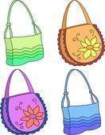

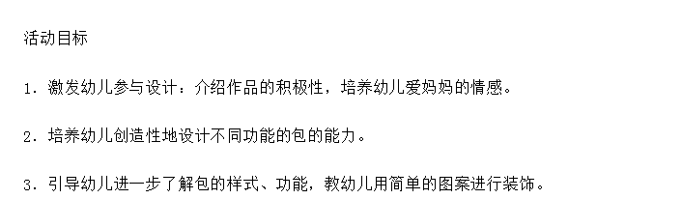
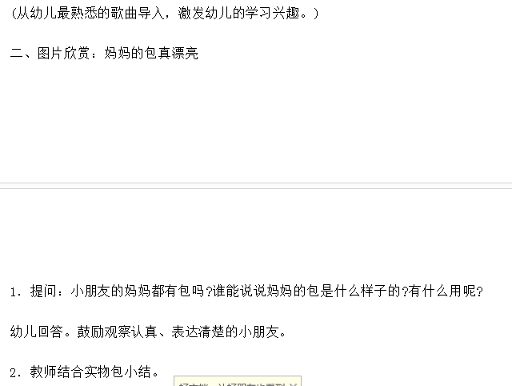

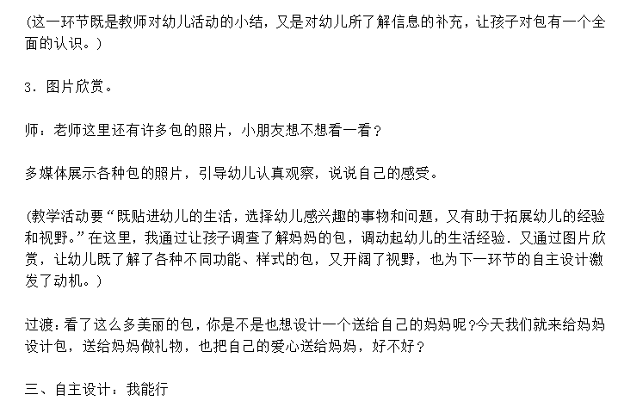
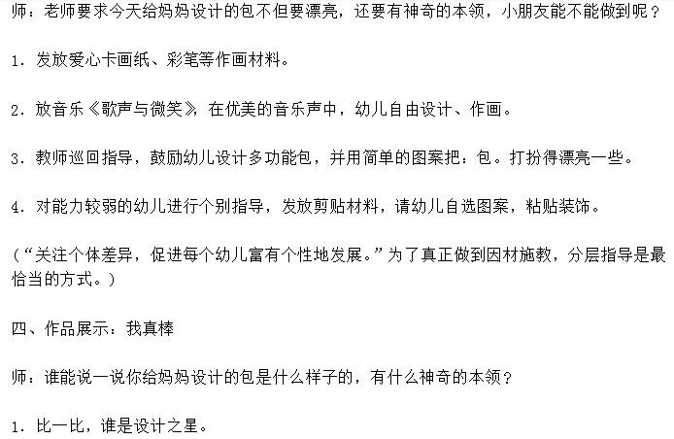
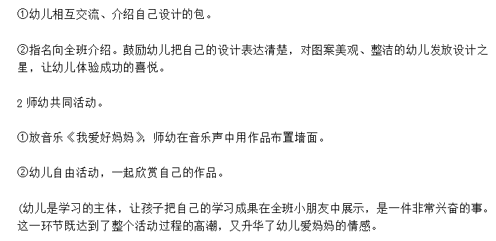

健康：
快乐的鸡妈妈

活动目标：

1、在情节化的游戏中，体验同伴间分享、关心、谦让与合作的快乐。

2、培养幼儿相互帮助，相互关心，快乐的情感。

活动准备：

1、红、黄色硬纸板制成头巾若干。

2、鸡蛋（绒线球）个数与幼儿人数相等。

3、椅子六张（椅背上贴10以内的数字），平衡木一条，轮胎六只。

4、音乐带，录音机。

活动过程：

一、导入活动，引起幼儿活动兴趣。

师：漂亮的小鸡，我们到草地上玩玩，好吗？

（轻放音乐，师生学小鸡走路、吃虫、跳舞。）

二、营造宽松、自由的游戏氛围，培养幼儿分享、关心、谦让、合作的品质，体验其快乐。

1、游戏“吃虫子”——体验分享的快乐

（1）幼儿围在老师身边

师：草地上有许多的虫子，喜欢吃吗？你们只要听好妈妈的信号，就能找到许多的虫子。

规则：教师说出10以内数的加减法式题，幼儿边答得数，边跑向阵地找虫子，找到后站在阵地边，接着听下一个式题后再找虫子，直到虫子全找到。

（2）幼儿坐在头巾上，教师检查幼儿找虫子情况。

师：虫子找得真多，可有一些鸡弟弟和鸡妹妹没找到虫子，他们肚子饿了怎么办呢？

引导幼儿讨论并主动找朋友分着品尝虫子，并说一句分享的话。

师生齐说：我们一家真幸福，相亲相爱在一起，有了东西一起分享，真是一群快乐的小小鸡。

2、 游戏“生蛋”——体验互相关心的快乐

（1）师：小鸡吃了虫子，一天天长大了，成了鸡妈妈（教师与幼儿戴上头巾，教师作肚子痛状）哎哟，哎哟，我肚子痛，要生蛋了，妈妈肚子痛了，你们怎么办呀？

引导幼儿主动关心妈妈，说问侯的话，并帮其揉肚子。

（2）师：这些鸡妈妈真好，妈妈肚子痛了帮我揉揉肚子，还说了许多问候的话，谢谢。

播放音乐，全体幼儿学鸡妈妈生蛋，引导幼儿主动关心同伴。

师生齐说：我们一家真幸福，相亲相爱在一起，相互关心，真是一群快乐的鸡妈妈。

3、 游戏“运蛋”——体验谦让与合作的快乐

（1）师：鸡妈妈生了很多的蛋，想把蛋运回家，我们先来练练运蛋的本领。

示范讲解：把蛋放在头巾中间，两手拉住头巾两边向前走。

集体练习。

（2）按头巾的颜色将幼儿分为黄鸡妈妈、红鸡妈妈，站在独木桥两边。

师：黄鸡妈妈的家在桥的西边，红鸡妈妈的家在桥的东边，现在他们都想把蛋运回家，可独木桥很窄，只能一个人走，怎么办呢？

引导幼儿讨论并主动谦让，让对方先过桥 。

（3）师：一只鸡妈妈在独木桥上运蛋不安全，（教师随手在桥下放上几块积木作石头）怎样运蛋又稳当又安全呢？

引导幼儿两两合作，一位幼儿走在桥上运蛋，一位幼儿踩在桥下的小石头上搀扶他，共同完成运蛋工作，运到家里蹲下孵蛋。

三、鸡妈妈，你还想做那些快乐的事？

我们做了许多快乐的事，让我们一起跳个快乐舞吧。

大班健康户外活动设计：小蝌蚪找妈妈
【设计意图】大班的幼儿活泼好动，喜欢户外运动，在孩子熟知了《小蝌蚪找妈妈》的故事后，结合幼儿活泼好动的特点，进行了户外活动游戏创编，意在培养孩子在活动中的合作意识，锻炼孩子的合作能力，使孩子在游戏活动中体验游戏的快乐。 【活动目的】 1、锻炼幼儿的身体平衡能力，以及身体的灵活性。 2、培养幼儿在游戏活动中的合作意识与合作能力，让孩子体验游戏的快乐。 【活动准备】：青蛙头饰 呼啦圈若干 【活动过程】： 1、幼儿随《健康歌》音乐做热身运动。 2、教师谈话：小朋友喜欢听《小蝌蚪找妈妈》的故事吗?今天老师要和小朋友做一个小蝌蚪找妈妈的游戏好不好？ 3、活动开始：把幼儿分成人数相等的若干组，每组选出一位幼儿当青蛙妈妈，其余幼儿为小蝌蚪。 在场地上画一个大圆圈做池塘，大圈里面分别画若干个小圆圈（呼啦圈）做青蛙的家。青蛙妈妈和小蝌蚪在池塘里边游边念儿歌：小小蝌蚪游呀游，圆圆的脑袋黑黝黝，细细尾巴扭呀扭，小河里面转圈游。转呀转呀转转转，东边游来西边游，闭上眼睛想一想，妈妈妈妈在哪
头？当念到妈妈妈妈在哪头时，蝌蚪蹲下用手蒙住眼睛。青蛙妈妈任意选择一个小圈站好，表示先回家了。当老师说：找妈妈去吧。小蝌蚪睁开眼睛，跑向自己的妈妈身边，说：妈妈找到了。游戏重新开始。请先找到妈妈的幼儿扮青蛙妈妈。 4、活动中提醒幼儿，转圈时不要相互碰撞其他小朋友，不要出圈。 青蛙妈妈的动作可以游（慢跑），也可以跳。 放松整理：幼儿做弯腰，伸手放松运动。 【活动延伸】：回家结合小蝌蚪找妈妈的故事，和爸爸妈妈小伙伴做游戏。

